**Escuela Normal de Educación Preescolar**

**Licenciatura en Educación Preescolar**

Ciclo escolar: 2020-2021

Curso: Tutoría Grupal  
Docente: Karla Griselda García Pimentel

Título del trabajo: Como tomar apuntes dirigidos a cada estilo de aprendizaje



Alumna: Samantha Bueno Moreno

Número de lista: 3

Segundo semestre Sección: D

Saltillo, Coahuila de Zaragoza

Mayo del 2021

**Como tomar apuntes dirigidos a cada estilo de aprendizaje**

10 pasos para tomar apuntes



* Material
* Conocimientos previos
* Concentrarte y escuchar con atención
* Investigación
* Selección de información
* Ideas principales
* Palabras claves
* Paráfrasis
* Hacer un diagrama
* Revisar y comparar

Estrategia que utilizo para tomar apuntes durante las clases virtuales

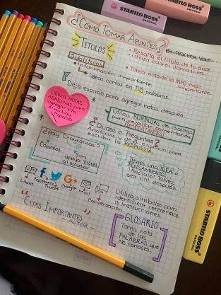Al comenzar la clase preparo mis materiales, la laptop, el cargador, mis cuadernos y plumas de diferentes colores, mientras transcurre la clase tomo notas con ideas importantes y palabras claves, algunas veces tengo conocimientos previos sobre el tema y puedo complementar mis apuntes, la mayoría de las veces relaciono la información con flechas o líneas y al final reviso lo que anote y agrego lo que considero que es importante.

Al repasar hago un resumen con mis propias palabras de lo que entendí sobre el tema y así es más fácil para m recordar el contenido y lo mencionado en la clase.

Cuando considero que algo es de mayor importancia, lo escribo en un postic y lo pego al inicio o al final de la hoja.